Uživatelská příručka – Administrace hromadných licencí

## Co vám administrace licencí umožňuje?

* Jednoduše spravovat přístup k obsahu Corinth Online aplikace pro vaše žáky a učitele
* Tvořit si skupiny, které pomohou přiřadit nebo odebrat licenci vícero uživatelům současně
* Přidávat do administrace nové studenty s účtem v aplikaci Corinth Online
* Mít přehled o všech hromadných licencích školy na jednom místě

**Obsah**

Co vám administrace licencí umožňuje? 0

Co dělat, když má vaše škola zájem o hromadnou licenci 1

Jak pracovat s hromadnou administrací licencí 2

Přístup do administrace 2

Funkcionality hromadné administrace licencí 2

Přidání nebo změna loga 2

Migrace starých licencí 3

Práce s licencemi 3

Přehled licencí 3

Detail licence 4

Co můžete s licencí udělat 5

Práce se skupinami 8

Přehled skupin 8

Detail skupiny 9

Co můžete se skupinami udělat 11

Práce s uživateli 14

Přehled uživatelů 14

Přidávání uživatelů do skupin z výpisu 17

Detail uživatele 18

Co můžete s uživatelem udělat 19

Všeobecní informace k právům 24

Souhrnný výpis práv 25

Administrátorské práva v rámci celé školy 25

Administrace konkrétní hromadné licence 25

Souhrn známých chyb 27

Doporučení 27

Obecné chyby 27

## 

## Co dělat, když má vaše škola zájem o hromadnou licenci

1. **Kontaktujte Corinth na** [**nina.svobodova@ecorinth.com**](mailto:nina.svobodova@ecorinth.com)a do mailu **přiložte informace z bodu *2.a****,* ***2.b****,* ***2.c***.Následně **napište na support dle bodu *2.d***.
2. **Informace, které od vás potřebujeme:**

Pokud ještě vaše škola nemá žádnou hromadnou licenci, poskytněte prosím následující informace

* 1. Jméno školy
  2. Doménu/y školy, dle které bude možné uživatele při přidávání do systému filtrovat (např.: “muni.cz”)
  3. Logo školy (PNG fomát)
  4. Kdo bude master admin školy (osoba, která bude mít ve všech hromadných licencí školy všechna práva)
     1. **POZOR**, Master admin musí mít účet v Online aplikaci Corinth a také se musí ověřit přes kontaktní formulář v Online aplikaci Corinth

**Postup ověření Master admina**

* + - 1. Přihlašte se do aplikace Corinth
      2. V pravém horním menu rozklikněte Nastavení
      3. Klikněte na Kontaktovat podporu
      4. Vyplňte Kontaktní formulář (stačí napsat, pro kterou školu chcete být Master adminem)
      5. Klikněte na tlačítko Odeslat formulář

Po dodání všech informací vám založíme v systému vaši školu (pokud se jedná o vaši první hromadnou licenci) nebo přidáme novou hromadnou licenci do vaší školy.

**Pokud již vaše škola má nějakou hromadnou licenci a informace o škole již poskytovala (hromadná licence není to samé jako běžná licence), ozvěte se nám a vše vyřešíme individuálně**

## Jak pracovat s hromadnou administrací licencí

### Přístup do administrace

1. Otevřete si <https://licensemanager.corinth3d.com/>
2. Přihlašte se pod stejnými údaji, jaké používáte pro přihlášení do aplikace Corinth online
3. Pokud jste administrátorem pouze jedné školy, tak se vám otevře rovnou přehled hromadných licencí vaší školy
   1. Pokud jste administrátorem ve vícero školách, musíte si nejdříve zvolit, pro kterou školu chcete administraci otevřít

### Funkcionality hromadné administrace licencí

#### Přidání nebo změna loga

* Logo školy lze přidat změnit v pravém horním rohu poklikem na výchozí deafultni logo nebo stávající logo.
* V otevřené nabidce najedete na stávající logo a objeví se vám tlačítko “Změnit”.
* 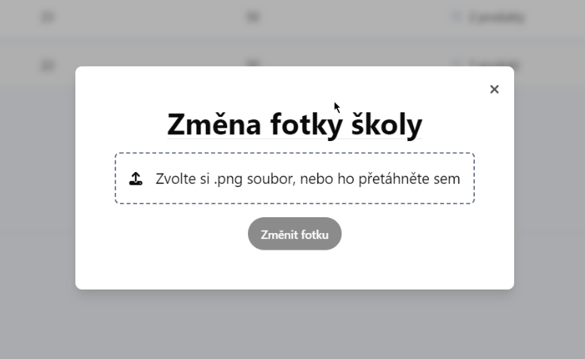Otevře se vám nový dialog, do kterého můžete přetáhnout rovnou soubor s novým logem, nebo kliknout na čerchovanou plochu a vybrat soubor z disku
* Logo musí být **větší než 150x150px a menší než 500x500px** a ve formátu .png
* 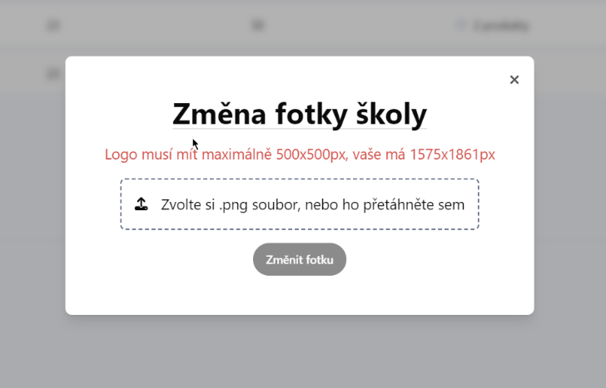Pokud vaše logo neodpovídá požadovaným rozměrům, bude informováni v dialogu o probleméch

Doporučujeme:

* + - Použití loga s průhledností
    - Co nejvíce “čtvercový” poměr stran, logo které je širší, nebo vyšší nebude vypadat dobře

#### Migrace starých licencí

* K migraci již existující licence a jejich uživatelů stačí v systému zadat současný klíč licence
* Do nabídky se přistupuje přes “Migrace licencí” na horním panelu.
* Je potřeba vyplnit klíč současné licence a název skupiny, do které budou existující uživatelé importováni. Nová licence je této skupině automaticky přiřazena.
* Po provedení migrace je starý licenční klíč neplatný.

#### Práce s licencemi

##### Přehled licencí

* Na všechny hromadné licence školy se lze dívat v Přehledu licencí
  + 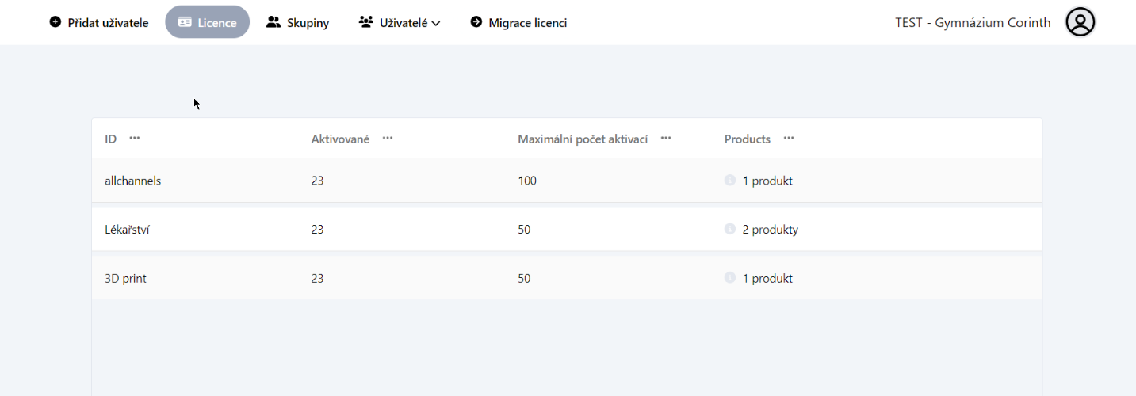V přehledu vidíte název dané licence, její aktuální počet aktivací (tzn. kolik je již v licenci zabraných míst), maximální počet aktivací, a kolik má v sobě produktů
  + Po najetí na šedou ikonu před počtem produktů se vám zobrazí seznam produktů v licenci

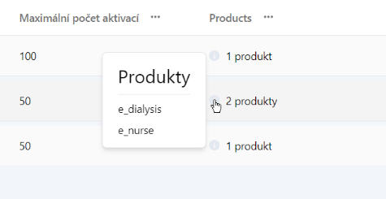

##### 

##### Detail licence

* 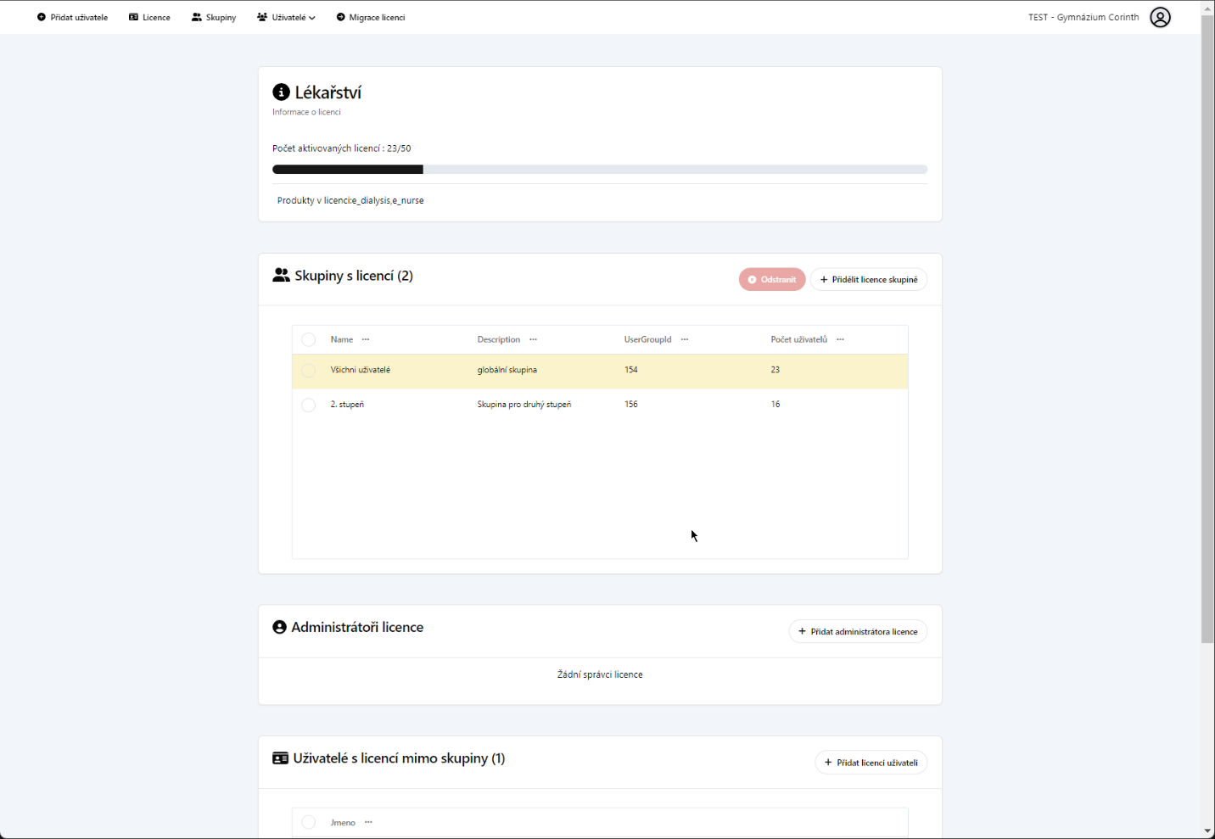Po kliknutí na libovolnou licenci v přehledu se otevře její detail
* V detailu licence vidíte základní informace o licenci:
  + Skupiny, které mají licenci přidělenou
  + Administrátoři dané licence
  + Uživatelé, kteří mají licenci přidělenou
    - díky licenci mají přístup k obsahu naší aplikace, ale nemůžou jí nijakým způsobem administrovat a nedostanou se ani do rozhraní administrace licencí

##### Co můžete s licencí udělat

* Pokud jste administrátorem dané licence, můžete:
  + Přidělit licenci další skupině, (pokud je v ní dostatek volných míst pro všechny ve skupině)

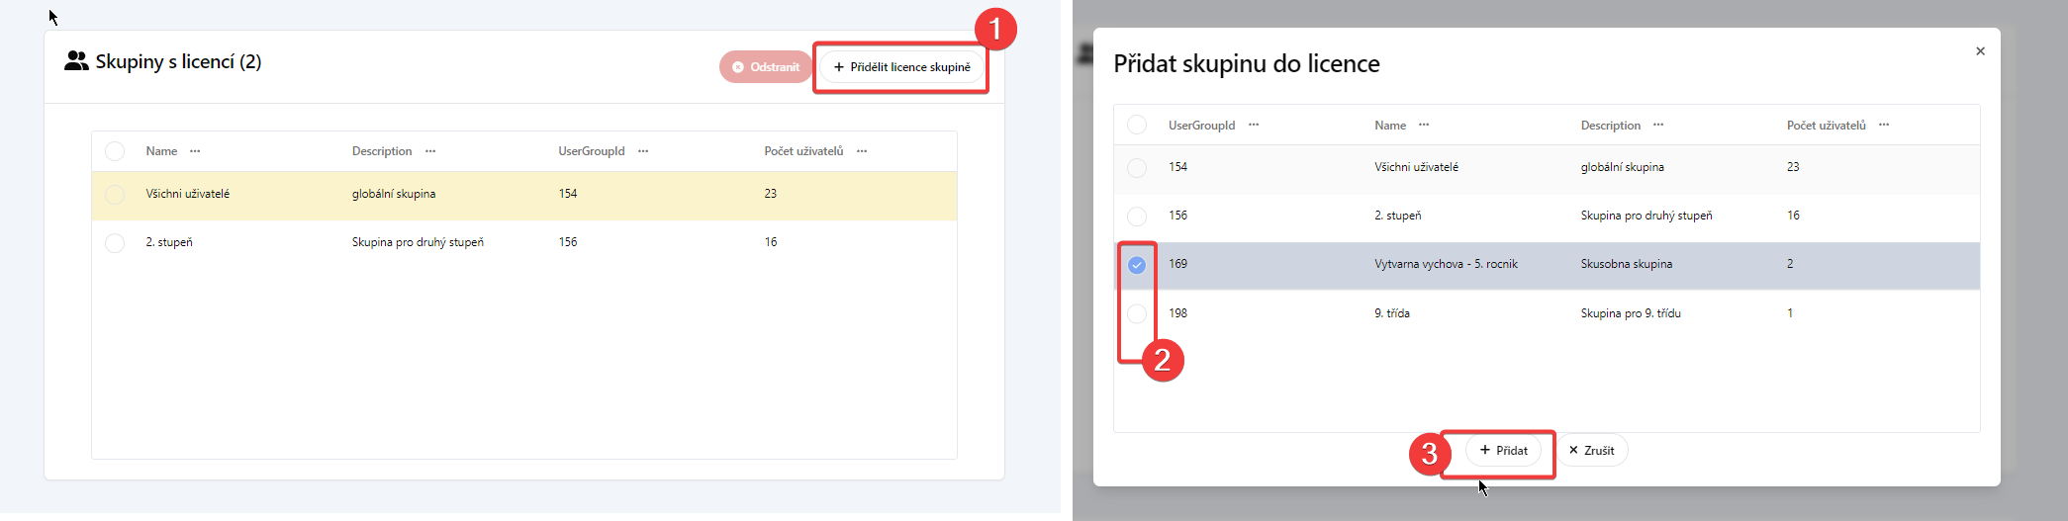

* + Odebrat licenci současné skupině křížkem
    - Pokud odeberete skupině licenci, všichni její členové o tuto konkrétní licenci přijdou a nemají již přístup k našemu produktu (k té části, kterou garantovala licence), ale zůstávají v dané škole a můžete jim přidělit jinou licenci, také jim zůstávají všechny ostatní licence, které mají přidělené

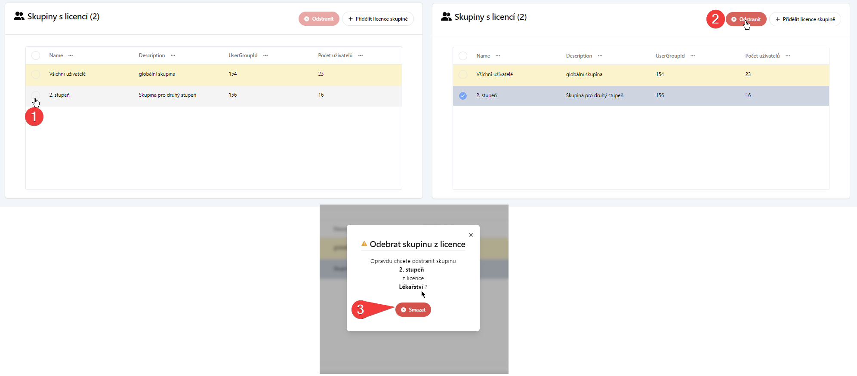

* + Přidat licenci dalšímu uživateli, pokud je v ní volné místo

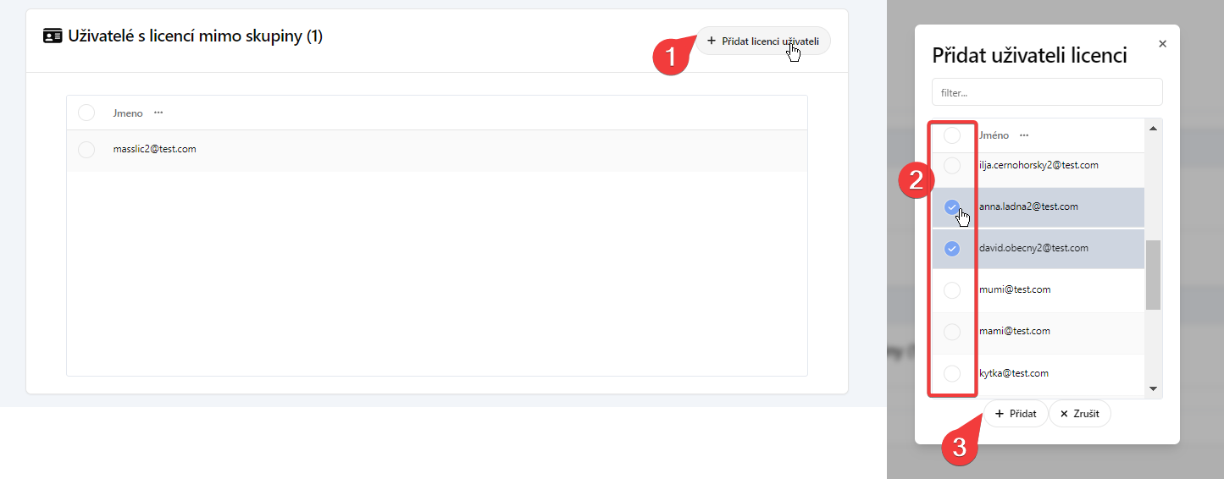

* + Odebrat licenci současnému uživateli/uživatelům

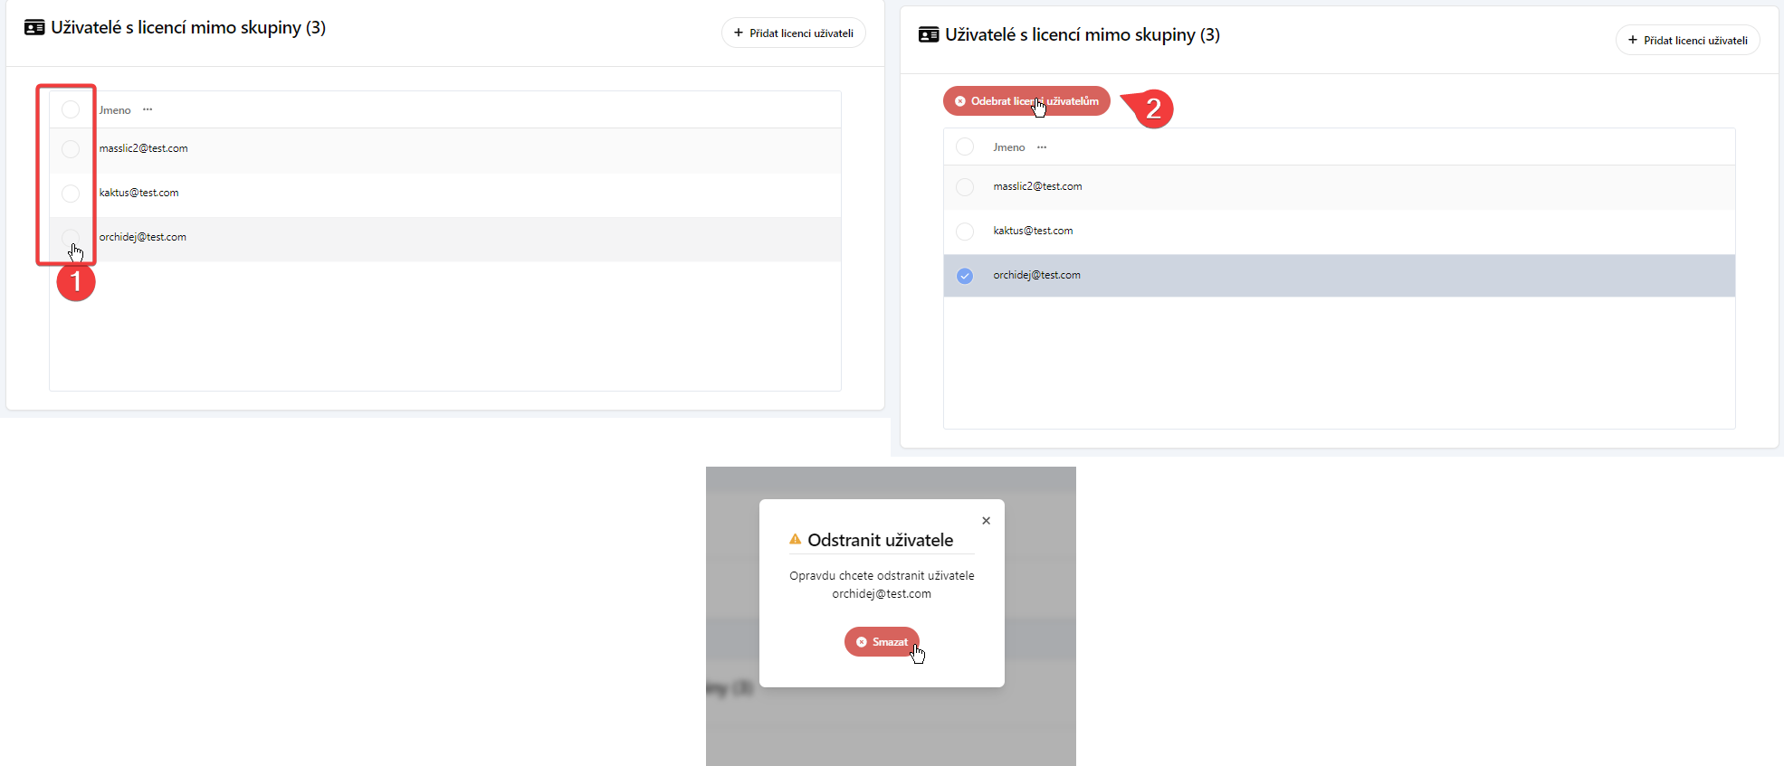

* Pokud jste zároveň administrátorem dané licence a máte právo přidělovat administrátorské práva, můžete:
  + Přidat licenci nového administrátora (volit lze pouze ze stávajících školních adminů)

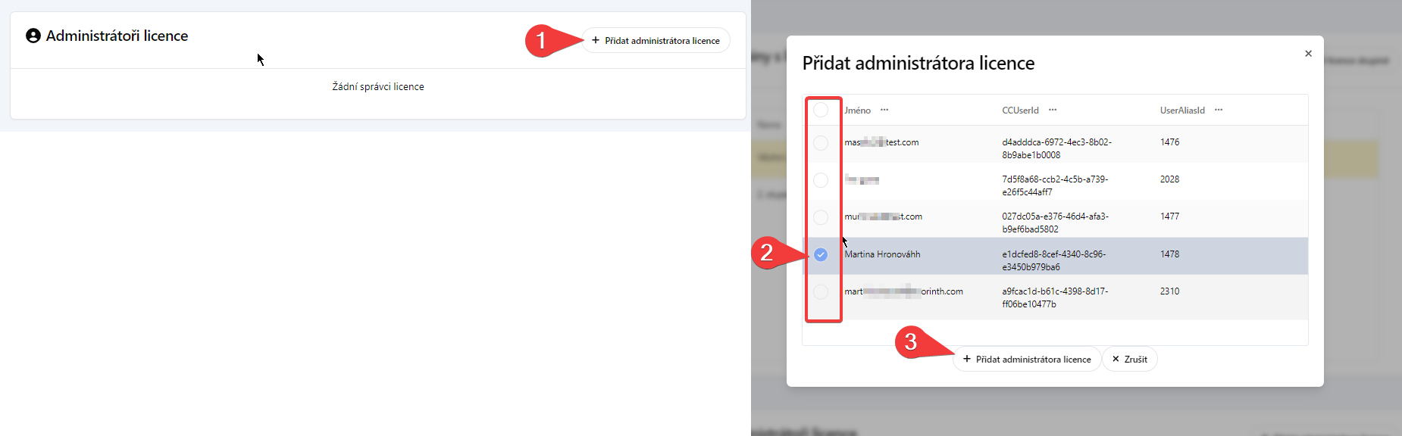

* + Odebrat možnost spravovat licenci pro daného administrátora (kromě hlavního administrátora)

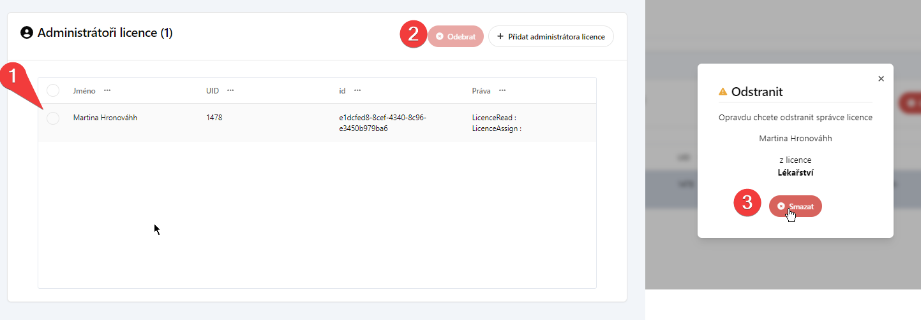

* Licence nemůžete přidávat ani mazat, v případě potřeby prosím kontaktujte Corinth

#### Práce se skupinami

* Skupina slouží primárně jako pomůcka pro přidělení/odebrání licence vícero uživatelům najednou

##### Přehled skupin

* Na všechny skupiny školy se lze dívat v Přehledu skupin
  1. V přehledu vidíte název dané skupiny, její popis a počet uživatelů v ní

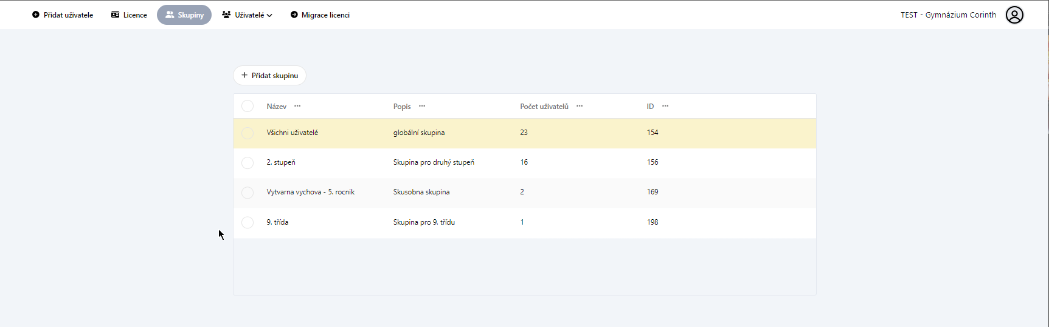

* Skupinu můžete do školy z přehledu přidat (nebo ji smazat), pokud na to máte právo
* Pro přidání skupiny do školy klikněte na tlačítko Přidat skupinu nahoře v přehledu skupin
  1. Vyplňte název skupiny
  2. Vyplňte popisek, ten by měl obsahovat identifikaci vás jako zakladatele

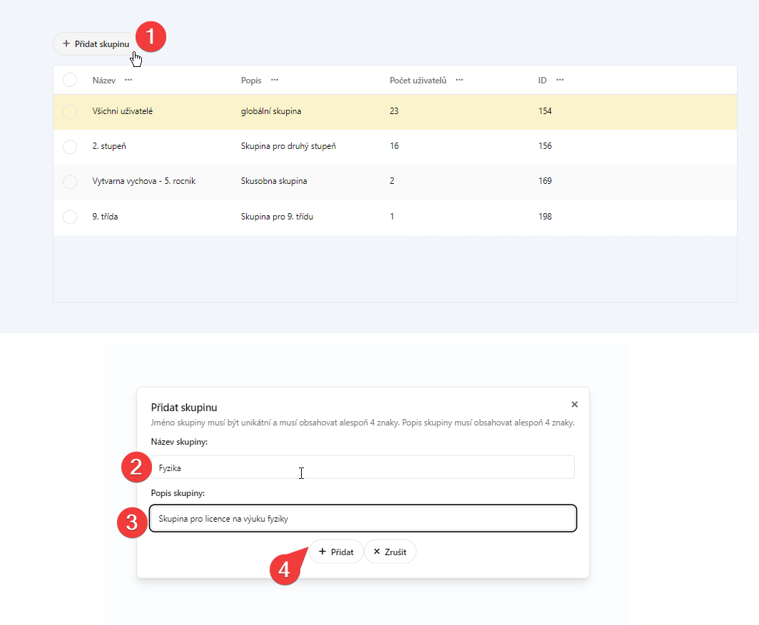

* Pro smazání skupiny/skupin označte všechny skupiny které chcete smazat checkboxem a klikněte na Odebrat vybrané skupiny 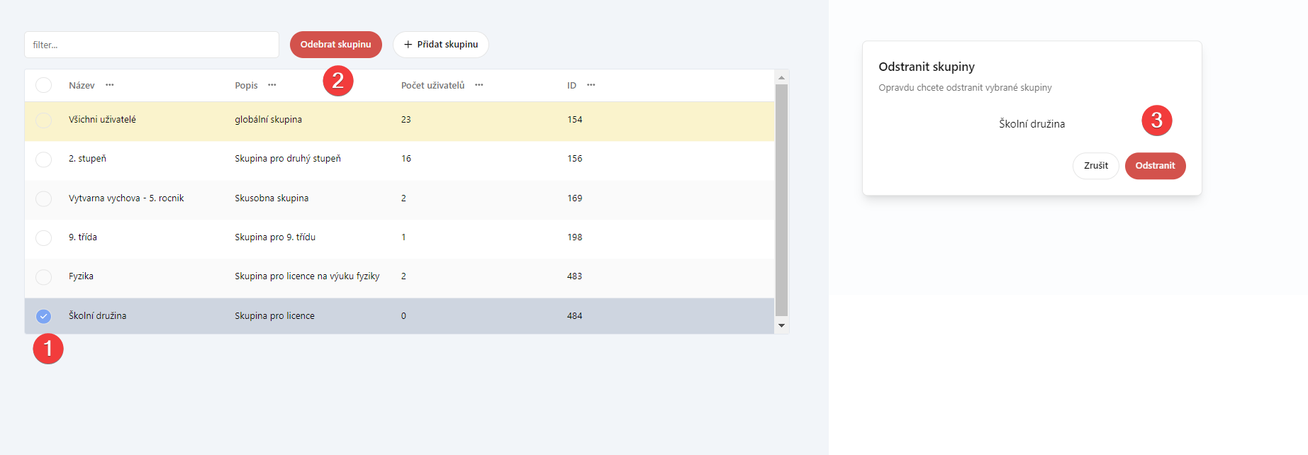

##### Detail skupiny

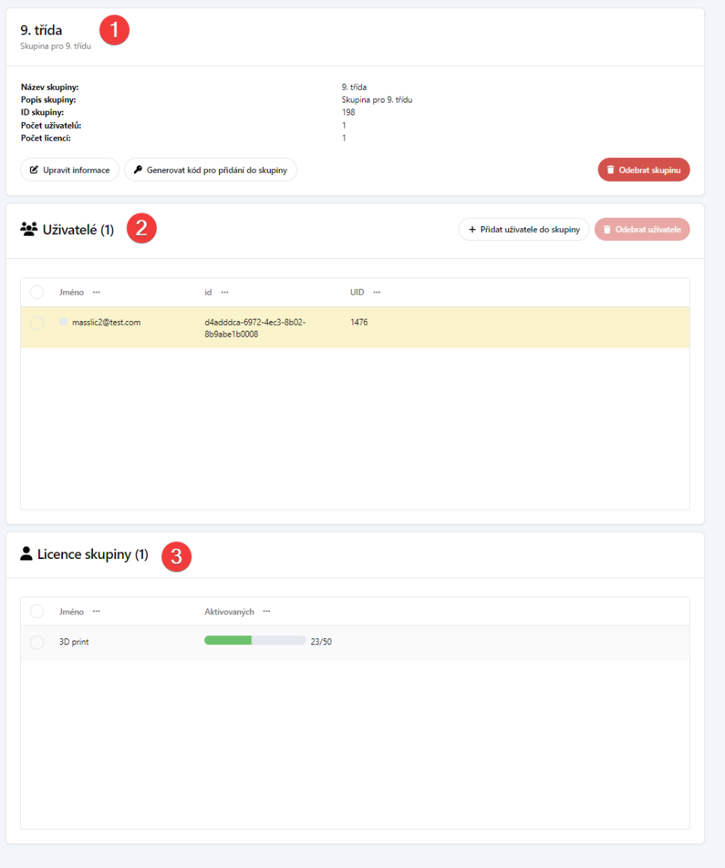Po kliknutí na libovolnou skupinu se otevře její detail  
V detailu skupiny vidíte

* 1. Souhrné informace o skupině
  2. Uživatele - Členy dané skupiny
  3. Licence, které má skupina přidělená

* Skupinu lze i z detailu smazat (pokud na to máte dostupné dané právo)
* 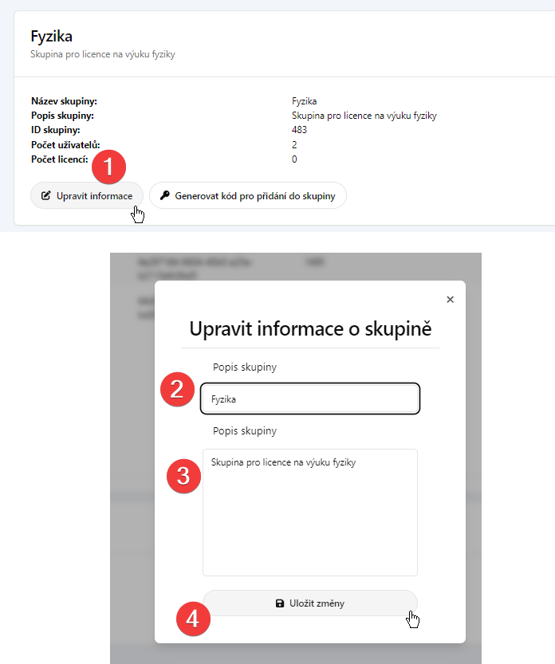V detailu skupiny lze upravit informace o skupině (jméno a popis) kliknutím na Upravit informace
* V detailu skupiny lze **generovat kód pro přidání**
  1. 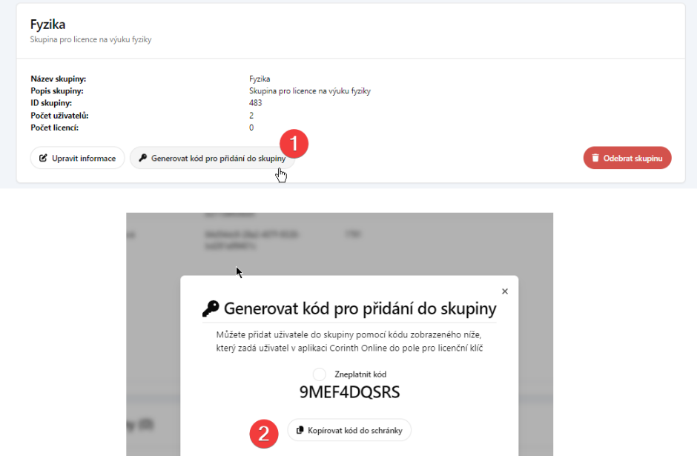 když tento kód jakýkoliv uživatel zadá v naši online aplikaci Corinth do pole licenční klíč, bude do skupiny přidaný
  2. podmínkou je, aby všechny licence přidělené dané skupině měly pro něj volné místo

##### Co můžete se skupinami udělat

* Pro každou licenci, kterou máte ve své administraci, můžete:
  1. Přidat skupině tuto hromadnou licenci, pokud licence obsahuje tolik volných míst, kolik je členů ve skupině

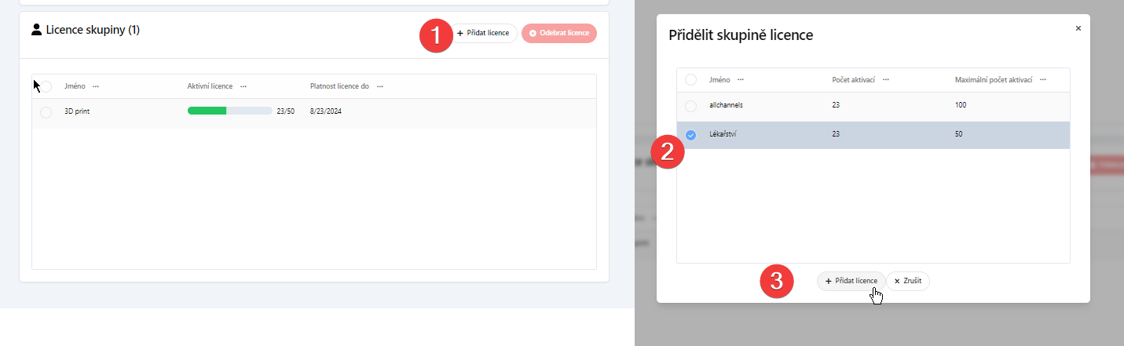

* 1. Odebrat licence skupině
     + Pokud odeberete skupině licenci, všichni její členové o tuto konkrétní licenci přijdou a nemají již přístup k našemu produktu (k té části kterou garantovala licence), ale zůstávají přiděleni v dané škole a můžete jim přidělit jinou licenci, také jim zůstávají všechny ostatní licence které mají přidělené

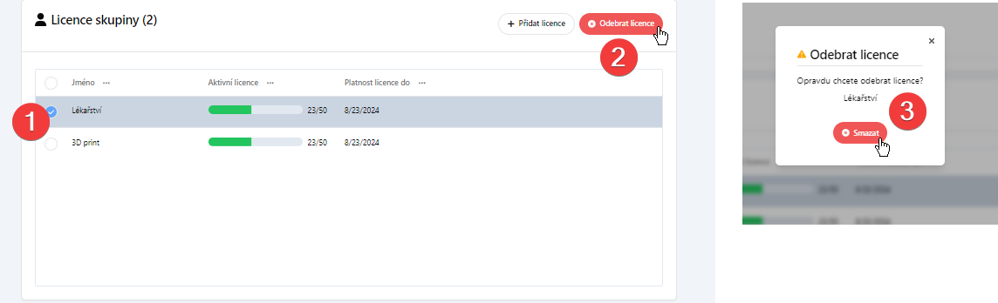

* Pokud máte právo přidávat uživatele do skupin, můžete:
  1. Přidat uživatele do skupiny
     + Jsou mu automaticky přidělené licence přidělené skupině, podmínkou přidání člena proto je, aby každá licence přidělená skupině měla pro něj volné místo

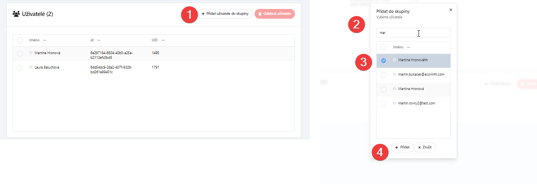

* 1. Odebrat uživatele ze skupiny křížkem
     + Uživatel tím přijde o všechny licence, které měl přidělené přes skupinu

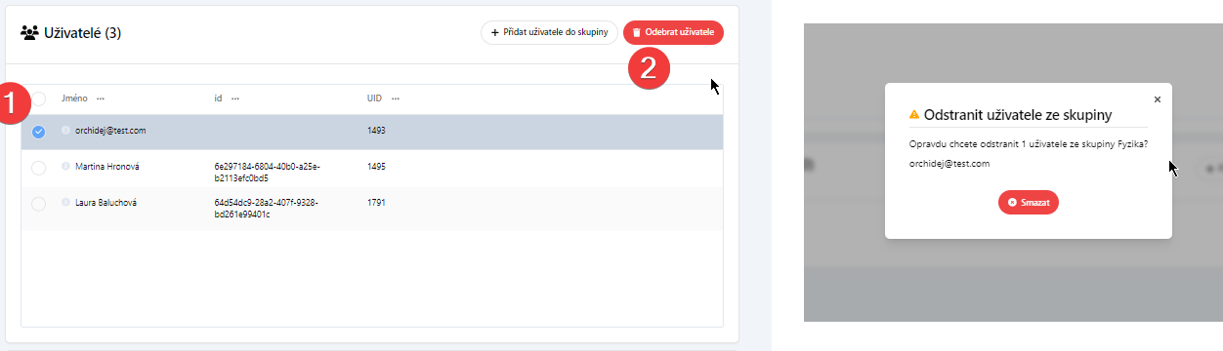

#### Práce s uživateli

##### Přehled uživatelů

* Na uživatele se dá dívat třemi pohledy
  1. Výpis všech uživatelů
  2. Výpis adminů (všichni v rámci školy s nějakým administrátorským právem)
  3. Výpis uživatelů s licencí (mají přidělenou licenci pro přístup ke Corinth obsahu)

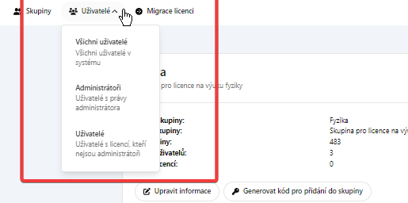

* V každom přehledu uživatelů je vidět jméno uživatele (případně email nebo idenitifkátor), identifikátor a administrátorské práva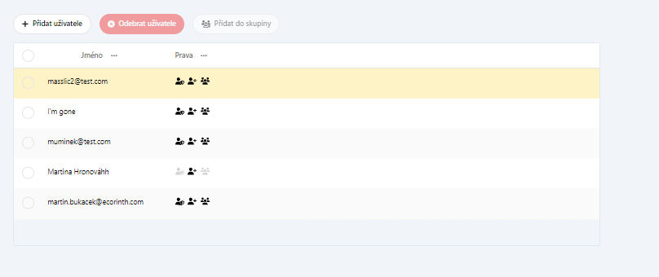

Při najetí kurzorem myši na ikonu práva se zobrazí informace o tom které právo ikona zastupuje

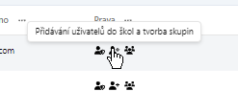

* Uživatele můžete do školy z přehledu přidat (nebo jej smazat), pokud na to máte právo
* Žlutou barvou je zvýrazněný Master admin školy, **toho odebrat nelze**  
  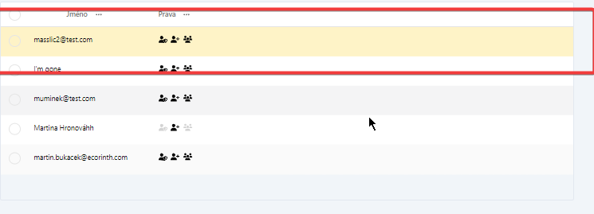
* Pro přidání uživatele do školy klikněte na tlačítko Přidat uživatele nahoře v přehledu uživatelů. Jsou dvě možnosti přidání uživatelů:
  1. **Přidat uživatele pomocí tabulky**: tato možnost umožňuje nahrát csv soubor se seznamem emailů všech uživatelů, které chcete do školy přidat
     + Po nahrání souboru systém řekne, kteří uživatelé již mají účet v aplikaci a které nenašel a lze je přidat pouze jako “duchy” (účet si pak musí založit dodatečně, abyste s nimi mohli v administraci plnohodnotně pracovat).
     + Pokud systém nalezne vícero lidí pod stejným emailem, dá na výběr, které z nich chcete do školy přidat a které ne
     + Detailní postup k přidání uživatelů přes tabulku (csv) naleznete pŕímo v administrace hromadných licencí (Klikněte na Zobrazit nápovědu)

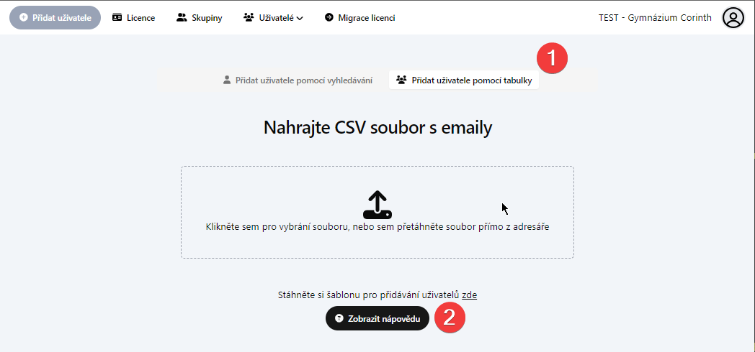

* 1. **Přidat uživatele pomocí vyhledávání**: tato možnost umožňuje přidat do školy pouze uživatele, kteří již mají účet v aplikaci Corinth online.
     + Uživatele lze hledat dle emailu (pouze v rámci pro školu zadaných domén, např. @muni.cz)
     + Uživatele lze označovat, po označení je přidáme do školy tlačítkem Přidat vybrané do školy

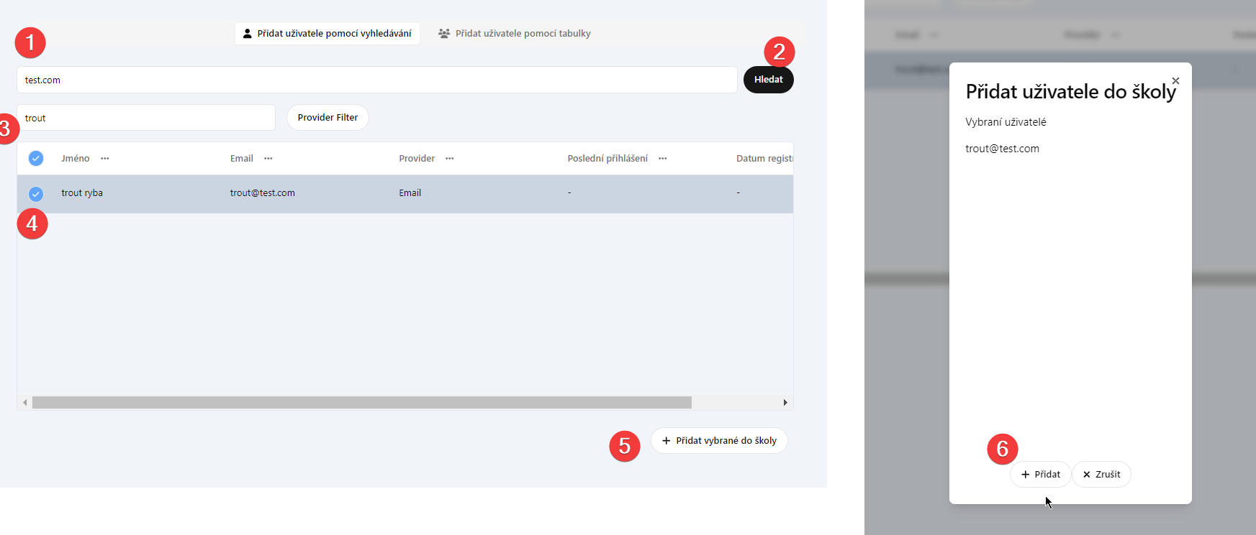

* Pro smazání uživatele/uživatelů ze školy v přehledu označte checkboxem všechny uživatele které chcete smazat, a klikněte na Odebrat uživatele

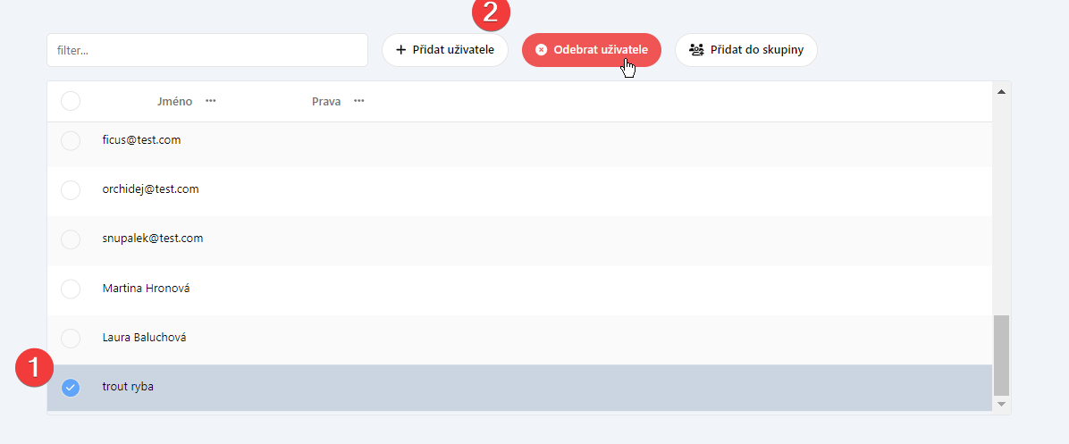

##### Přidávání uživatelů do skupin z výpisu

* Uživatele lze přidat přímo z výpisu do skupiny, označte všechny uživatele které chcete přidat do skupiny checkboxem a klikněte na Přidat do skupiny. Pak vyberte všechny skupiny, do kterých chcete vybrané přidat
  + Pro úspěšné přidání do skupiny musí mít všechny licence přidělené vybraným skupinám dostatek míst pro všechny zvolené uživatele

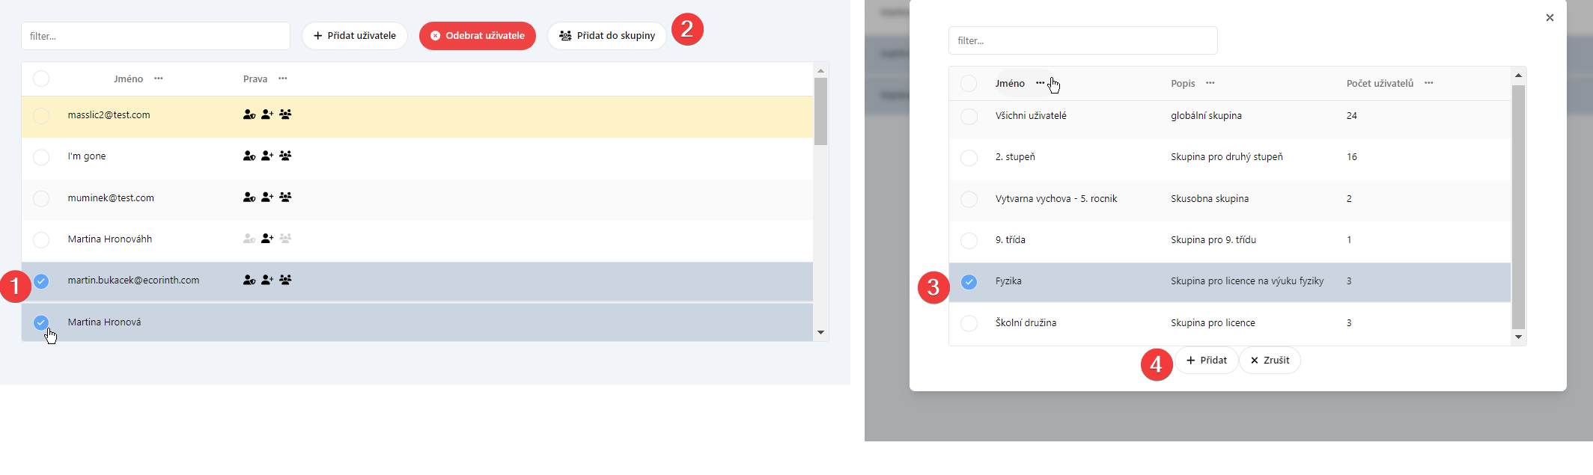

##### Detail uživatele

* Po kliknutí na libovolného uživatele se otevře jeho detail
* Uživatele lze smazat také z jeho detailu, pokud na to máte právo

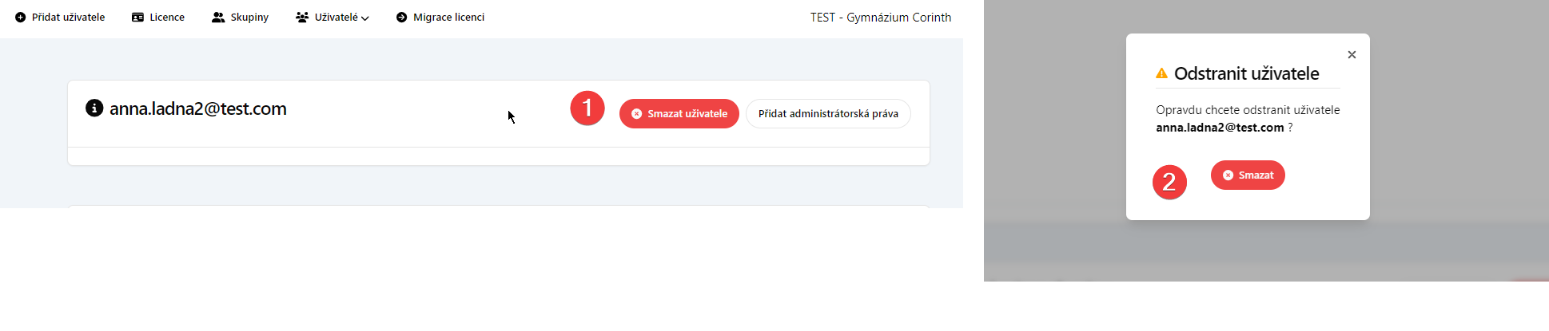

* V detailu uživatele vidíte kromě základních informací
  1. Jeho práva
  2. Licence, které má přidělené pouze jako uživatel (má díky nim přístup k produktům v naší online aplikaci Corinth)
     + Licence přidělené uživateli napřímo mimo skupiny mají svůj vlastní výpis
     + Licence přiřazené uživateli skrze členství ve skupině jsou uvedené ve výpisu skupin uživatele
  3. Licence, které administruje
  4. Skupiny, kterých je členem

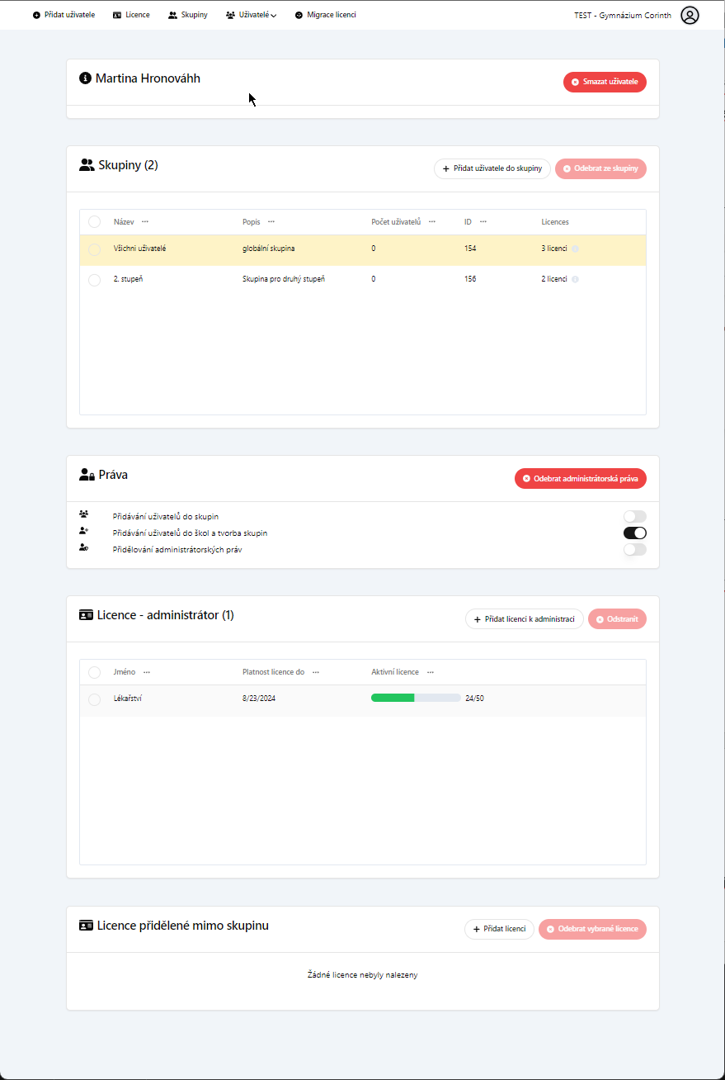

##### Co můžete s uživatelem udělat

* Pokud máte právo přidávat administrátorské práva, můžete uživateli přidělit/odebrat všechny práva, které máte také
  1. Práva se přidávají přepínáním tlačítek (princip on/off)
  2. Pokud ještě někdo vůbec administrátorské práva nemá, je potřeba přidat mu je tlačítkem Přidat administrátorské práva
  3. Práva lze také hromadně smazat

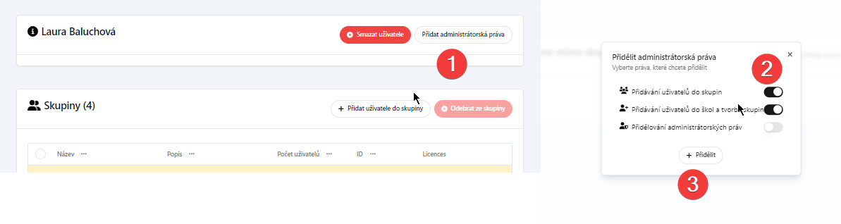

* Pro každou licenci, kterou máte ve své administraci (když máte zároveň právo přidělovat administrátorské práva), můžete:
  1. Přidat licenci někomu s jinými administrátorskými právy k administraci

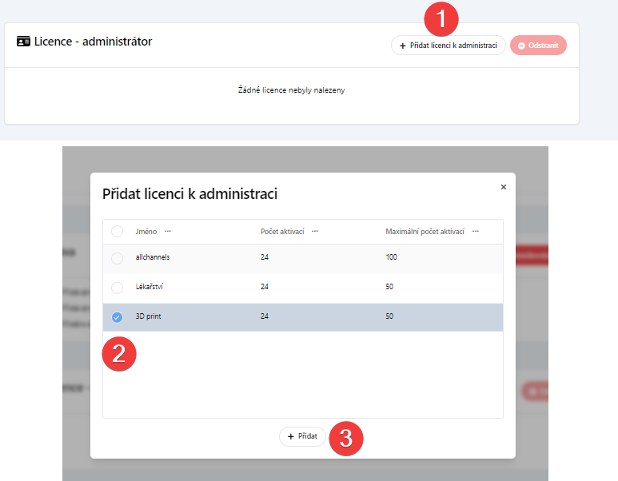

* 1. 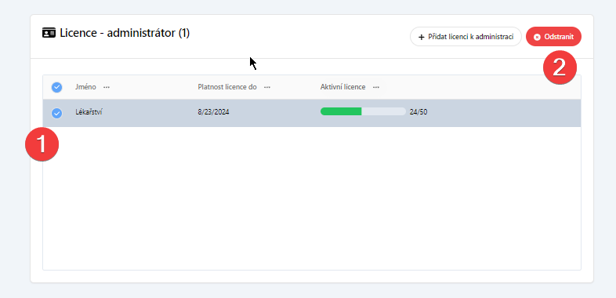Odebrat licenci uživateli z administrace pomocí křížku
* Pro každou licenci, kterou máte ve své administraci, můžete:
  1. 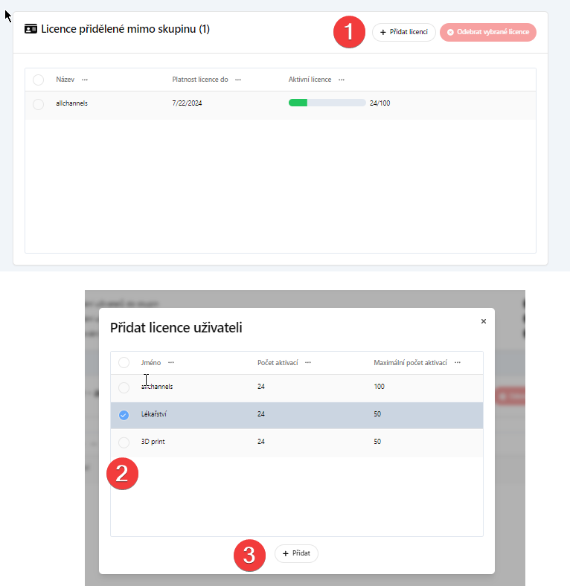Přidat uživateli novou hromadnou licenci, pokud má licence volné místo
  2. Odebrat licenci uživateli křížkem

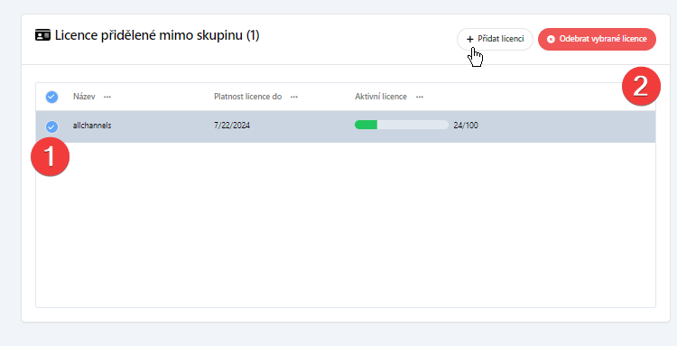

* Pokud máte právo přidávat uživatele do skupin, můžete:
  1. Přidat uživatele do nové skupiny
     + 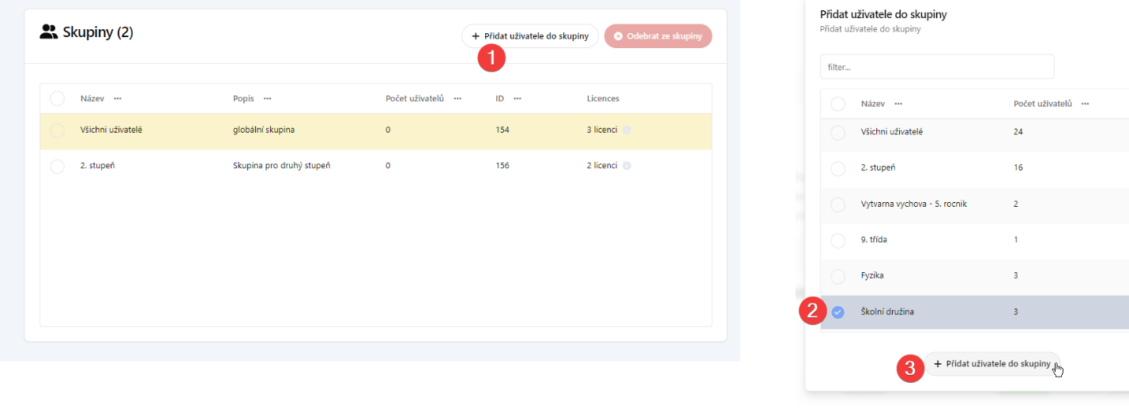Pokud je pro něj místo ve všech licencích, které má skupina přidělené
  2. Odebrat uživatele z některé ze skupin pomocí křížku

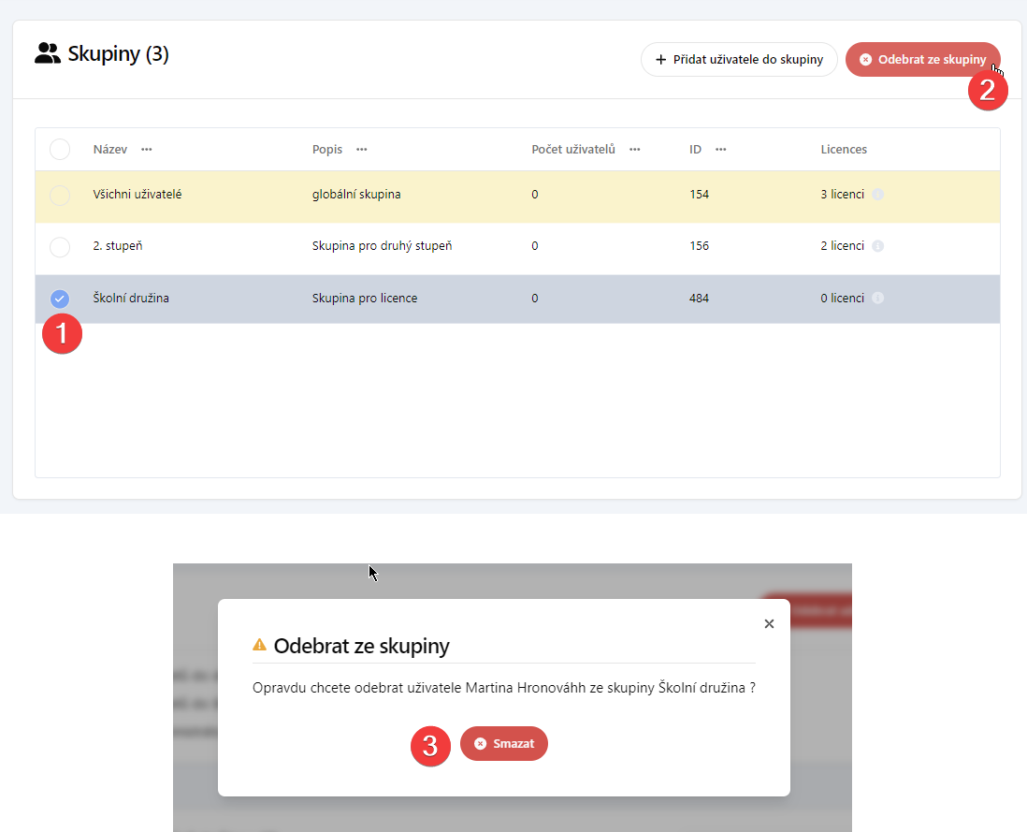

## Všeobecní informace k právům

* Pokud nemáte nějaké práva, které potřebujete, může vám je přidělit:
  1. Master admin školy (ten má všechny práva a nelze mu jej odebrat, ani ho smazat ze školy)
  2. Jakýkoliv admin s daným právem a zároveň s právem přidělovat adminstrátorská práva
* To, jaké máte práva, zjistite ve svém uživatelském detailu, dostanete se tam kliknutím na své uživatelské jméno

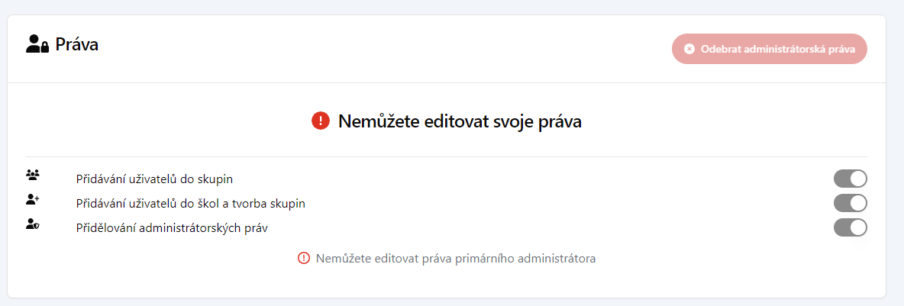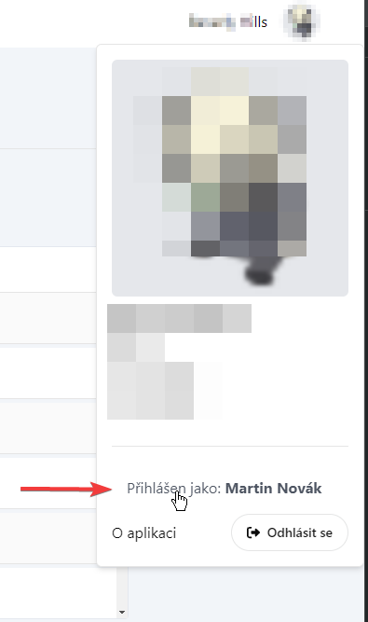

### Souhrnný výpis práv

#### Administrátorské práva v rámci celé školy

* Přidávat a ubírat uživatelé do/ze všech skupin v rámci školy
  + S tímto právem lze pouze přidávat a ubírat uživatele existující v rámci školy do/ze skupin
  + Nelze skupiny tvořit ani přidávat nové uživatele do školy
  + Podmínkou přidání uživatele do skupiny je, že všechny licence přidělené dané skupině mají volné místo
* Přidávat uživatele do systému (na úrovni školy) a tvořit nové skupiny
* Přidělovat administrátorské práva ostatním uživatelům
  + Můžete přidělovat pouze ty práva, které máte sami přidělené (přidávání lidí do skupin, přidávání lidí do systému a tvorba nových skupin), a také přidělovat administraci licence, kterou sami administruje, dalším školním administrátorům (viď. níže)

#### Administrace konkrétní hromadné licence

* Kromě master admina může mít licence přidělené další adminy
* Jako admin můžete:
  + Přidávat a odebírat licenci skupinám
  + Přidávat a odebírat licenci jednotlivcům
* Pokud jako admin licence máte zároveň právo přidělovat adminstrátorská práva ostatním uživatelům, můžete administrátorství dané licence přidělit (nebo odebrat) dalším školním administrátorům

## Informace o aplikaci

Detailní informaci o poslední aktuální verzi, kterou používáte, získáte po ve svém profilu, kliknutím na text “O aplikaci”. Objeví se Vám dialog, ve kterém je dole kód poslední verze, a datum vydání.

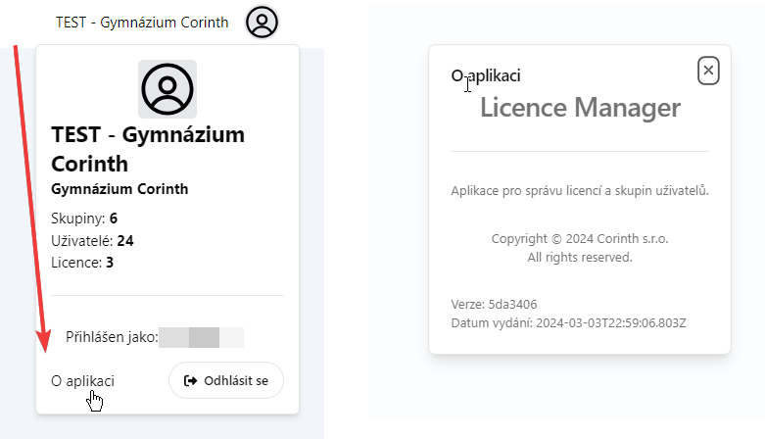

## Informace o nových verzích Březen 2024

* 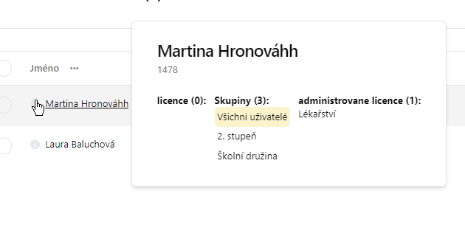Rychlejší informace o uživatelech   
  v tabulkách, kde se v aplikacích objevují uživatelé (skupiny, licence, apod.), nyní můžete najejím na jméno uživatele zobrazit jejich “rýchlý detail”.   
    
  Tento detail můžete použít I jako linky pro navigaci na jednotlice jednotlivé položky.
* Filtrování   
  V tabulkách se zobrazuje pole s filtrem, které umožnuje rychleji najít skupinu, uživatele, nebo lincenci podle jména. Pole se zobrazi, pokud je v dané tabulce **více jak 5 položek**  
    
  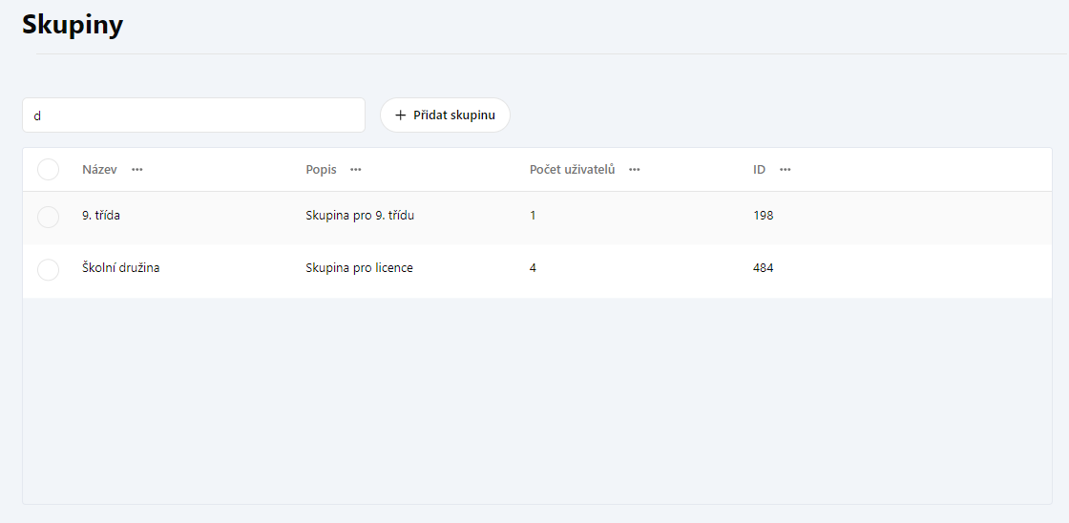
* Odstraněné stránkování na seznamech a tabulkách   
  Stránkování v seznamech a tabulkách bylo odstraněno. Tento krok měl optimalizovat rychlost načítání informací v aplikaci, nicméně měl přesně opačný účinek a spíše zdržoval uživatele v práci s administrací. Rozhodli jsme se proto stránkování odstranit i za cenu toho, že se tabulky s více položkami budou načítat delší dobu.

## Souhrn známých chyb

### Doporučení

Administraci testujte na Windows operačním systému, prohlížeči Chrome, nebo Edge.

### Obecné chyby

Design, texty a funkcionality Administrace Hromadných licencí ještě nejsou finální. Jsme si vědomi, že je zapotřebí upravit formátování a odsazení textu, odsazení různých grafických elementů a odladit jednotlivá vyskakovací okna. Tyto nedostatky plánujeme doladit s finálním designem Hromadné administrace licencí.